
ESTADO DO RIO DE JANEIRO
Câmara Municipal de Barra do Piraí
GABINETE DO VEREADOR – JULIANO DA PADARIA

INDICAÇÃO N.º _____/2024

Na forma que determina o Regimento Interno desta Casa Legislativa, o Vereador que a esta subscreve REITERA A SOLICITAÇÃO que a Mesa envie expediente ao Exmo. Sr. Prefeito Municipal, a fim de que S. Exa. Viabilize junto aos órgãos competentes da municipalidade, com a máxima urgência, a COLOCAÇÃO DE GUARDA CORPO, AO LADO DA CASA 613, NA RUA PROFESSORA ELI MARIA DA SILVA, BAIRRO BOA SORTE, NESTA CIDADE.

Justificativa: Faz-se necessário o pedido, com a máxima urgência, solicito a providência,COLOCAÇÃO DE GUARDA CORPO, AO LADO DA CASA 613, NA RUA PROFESSORA ELI MARIA DA SILVA, BAIRRO BOA SORTE, sendo a crucial a colocação para evitar lesões graves ou até mesmo fatalidades.

Sala Barão do Rio Bonito, 05 de setembro de 2024.
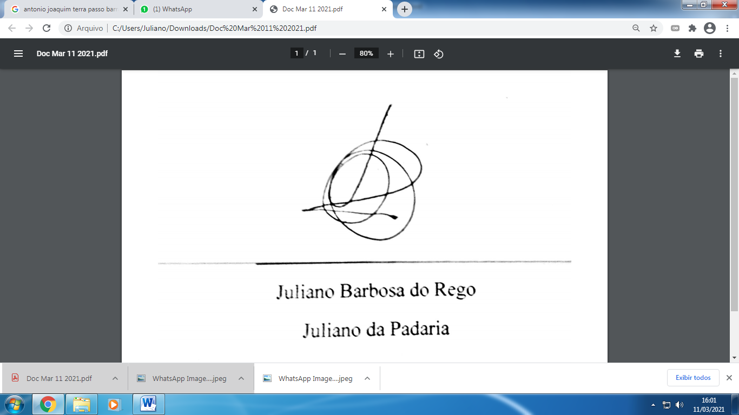
____________________________
JULIANO DA PADARIA
VEREADOR AUTOR

